太极大药房
2017年选址信息登记报表
编号：
门面地址 | 郫都 区、县 安靖雍渡村阳光路66 号
建筑面积 | 100 M2 | 产权性质 | □国有、□公司、V□个人
门面开间 | 7 M | 径深 | 1 0 M
商圈性质 | V□医院、□社区、□V商业街、□步行街、□学校、□车站地铁
租金单价 | 100 元/月/M2 | 转让费 | □V有、 □无 （4万）
周边租金 | 100 元/月/M2 | 租金递增方式
付款方式 | □V年、□半年、□季 | 可签年限 | 不限（2年一签） 年
周边配套 | □菜市、□大超市家乐福、□v小超市红旗、□v学校幼儿园、v□医院
竞争对手 | □上市连锁、□省级连锁、□区域连锁、v□个体单店、□其它
联系电话 | □房东 、□中介  现租客：13402814117蒋先生
其它说明 | 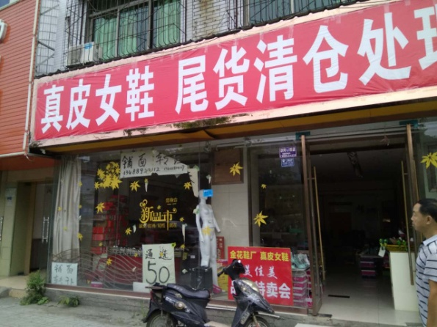选址药房现经营鞋子，整个一条街主要经营手机业务，附近有宾馆和各类补习班，是雍渡相对较繁华地段，斜对面1000米是雍渡幼儿园。选址药房街对面约50米还有一安靖卫生所。  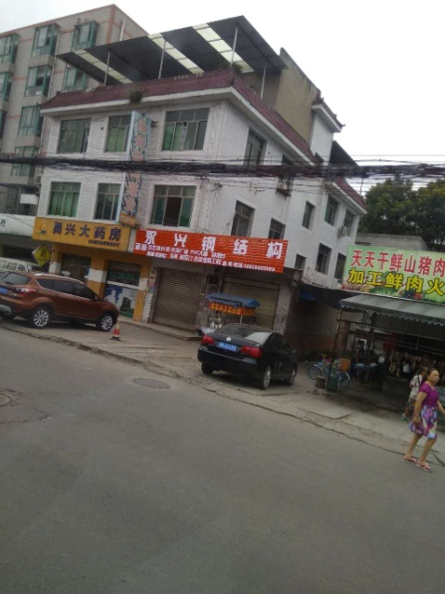幼儿园旁边的私人药房。  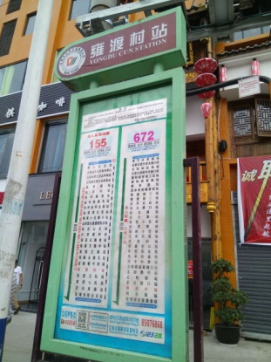选址药房10米处公交站台，另还有95路，168路是进出城主要公交。交通便利。  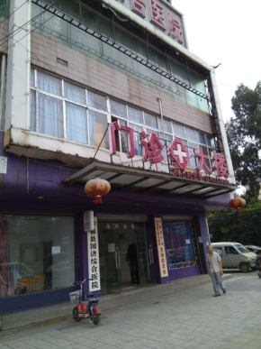 临近100米处医院  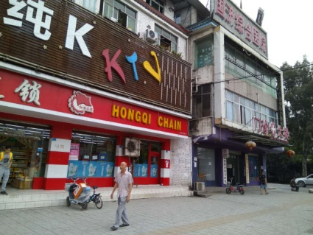临近50米红旗连锁超市  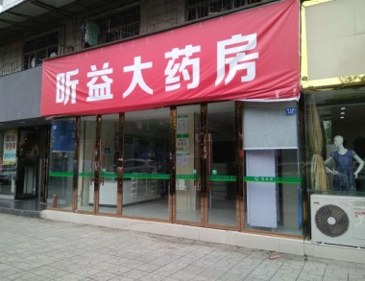铺面右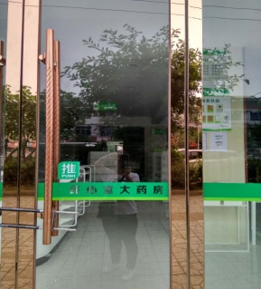手边50米有一新装但还未营业的药房。  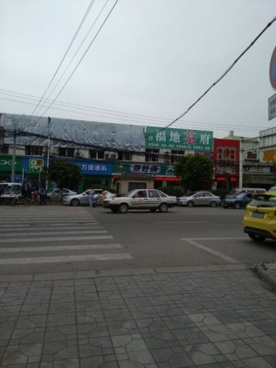医院对面，选址斜对面200米的百姓源大药房，3名员工，药价便宜，但大多是不知名厂家药品，态度一般，不会多推荐，需要什么拿什么，进店购买了一瓶百多邦喷雾，18元送2个鸡蛋。没隔5天为会员日，即每月5日、10日、15日、20日、25日、30日会员日全场8.8折起，特价不参与。是目前这条街上比较大也开店时间比较早的一家药房。但店内产品陈列凌乱，灰尘很大，产品无卖相也无具体促销活动。有部分日用品销售，可以刷卡。预估营业面积约200平米。

上报部门、门店： 交大三店 部门负责人：
时间： 2017 年8 月 7 日

